2021-2022学年“闪光之星”

跑步之星 黄可雯
俗话说得好：“生命在于运动”。我素来认为运动不单单是一项塑造体魄，增强体能的方式，更是青少年陶冶情操，磨砺意志的关键成长素养。作为班级的一份子，我不仅积极参加学校和吴江区体育竞赛，为班级和学校赢得荣誉，还以积极的心态、青少年的活力充沛感染着同学们。由此，我怀揣着无尽的动力和大家一同呐喊：生命不止，运动不熄！与我同行，规律作息，健康生活，快乐成长，让我们共同奔赴心之所向的未来!
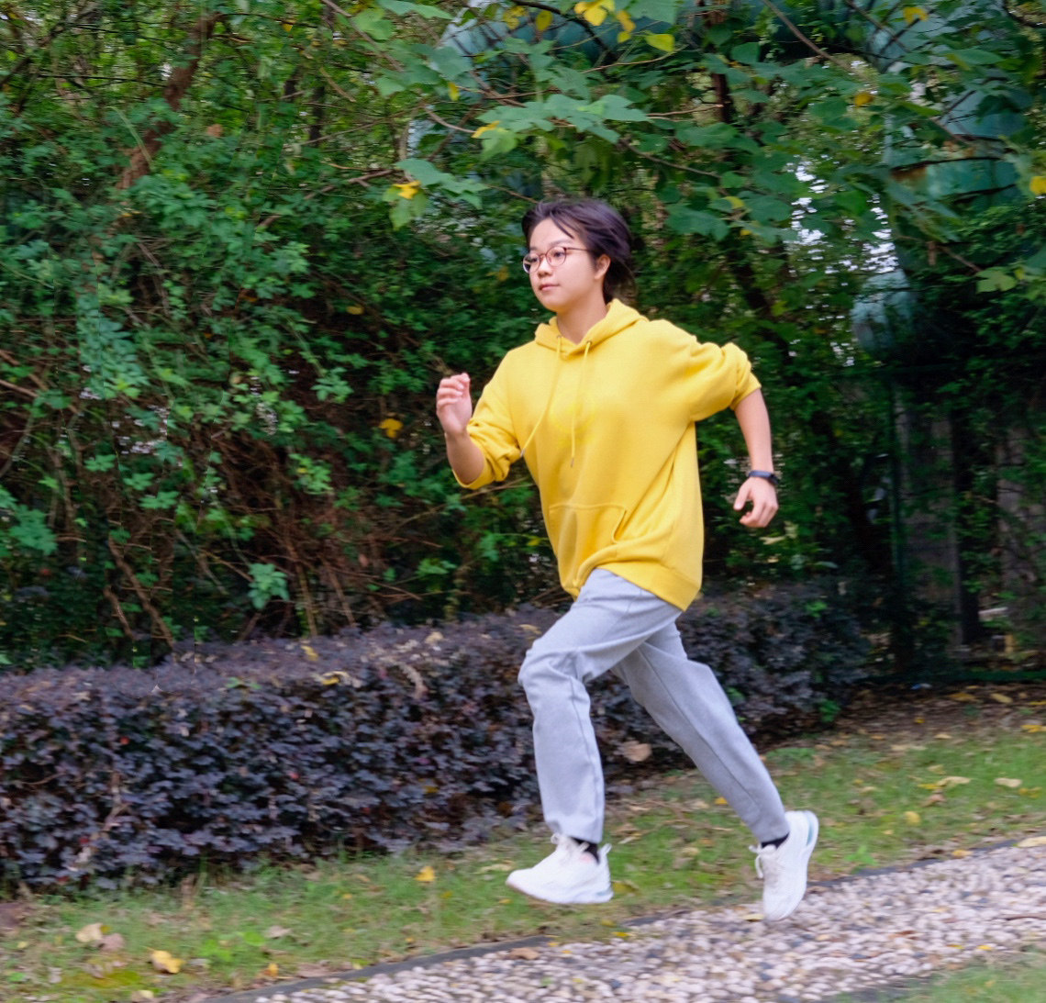

书法之星 姬睿涵
儿时的我因父亲“逼迫”与书法结缘，从此书法便成了我最好的陪伴。后来因办黑板报和参加书法比赛获奖，初尝甜头的我开始觉得自己的付出是有回报和价值的，从那以后，我开始主动买书法作品练习。尽管多年的练习让我的书法大有提升，但在我看来，学习是没有止境的，要“活到老，学到老”，我会不断的提高自己的书法水平。可以说，练习书法不仅成了我的一种兴趣，而且还成了一种习惯。书法，不仅教会了我坚持，还教会了我沉稳、冷静。我爱书法。
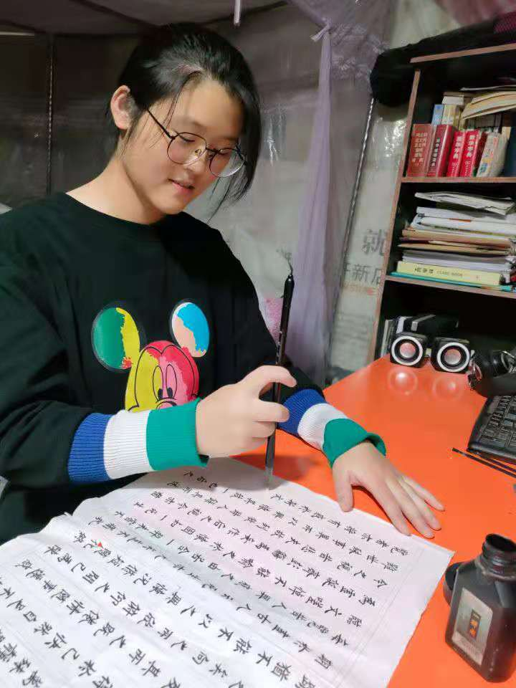
跳高之星 姚嘉杰
他是跳高赛场上的精灵，矫健的身姿，完美的动作无不紧抓大众的眼球，他就是运动健将姚嘉杰。从小他就常跟着爸爸一起出去跑步锻炼身体，渐渐地对体育运动有了很大的兴趣，跑步、跳高等运动项目他都能在班级里拔得头筹。通过他的合理安排时间，成绩也在稳中求进，他将成为一名更优秀、更快乐、更健康的好学生。
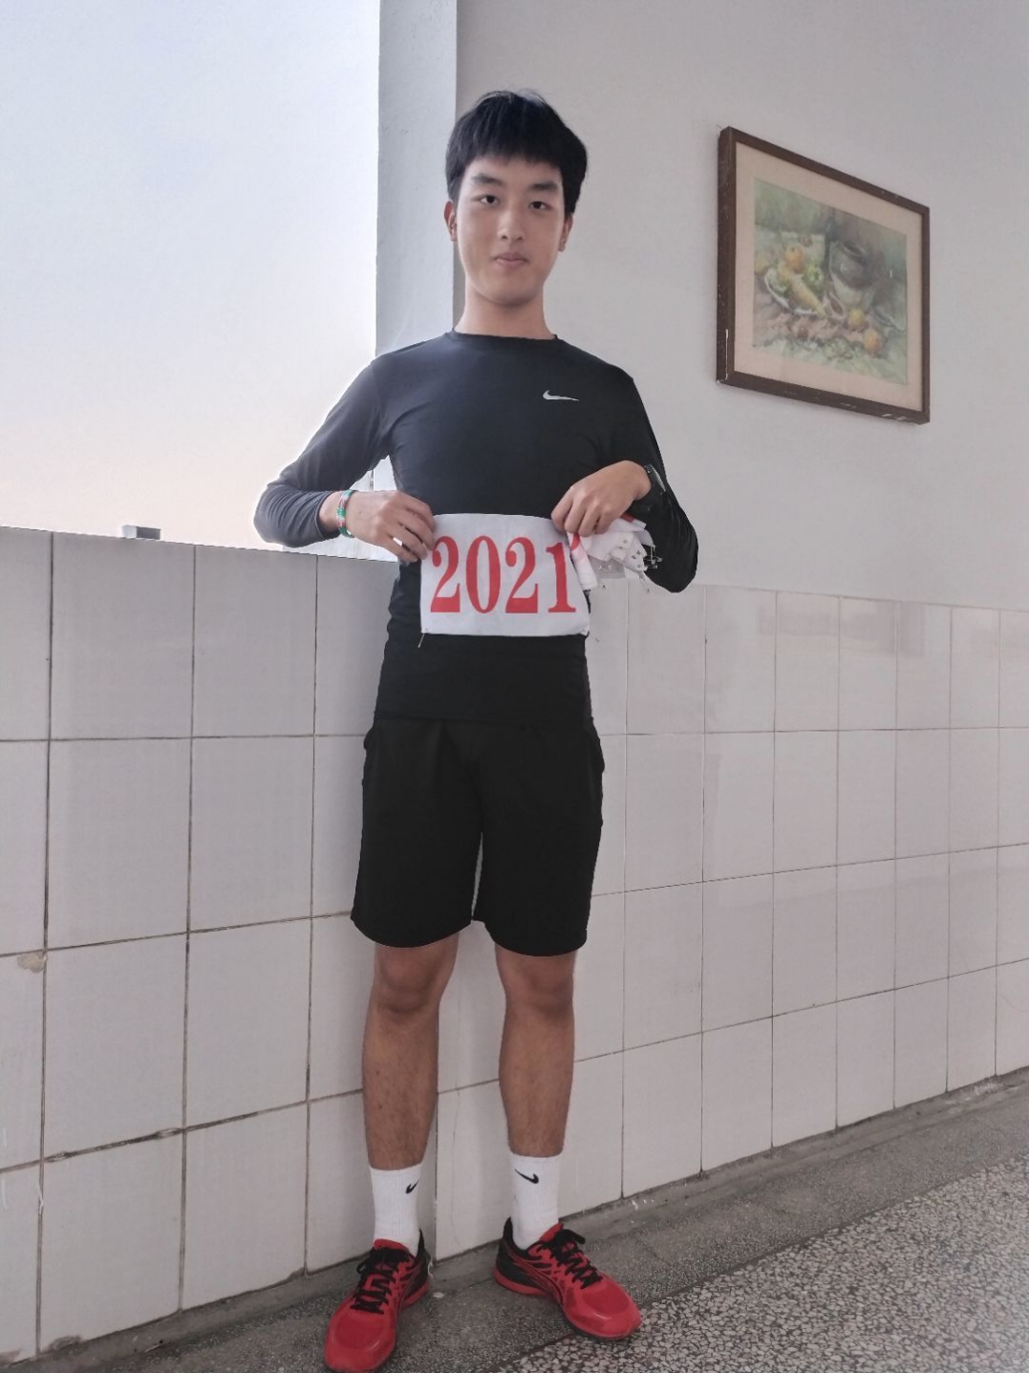

绘画之星 陆健凰
我是在小学三年级的暑假真正开始接触绘画，最先接触的是素描，一开始我们学的是结构素描，因为根本不懂，所以第一张素描十分失败，线条也很不准确，可第一次的失败带来的是经验，我并没有气馁，而是最重要的是认识到了，素描是要动脑筋的，需要很多的思考，慢慢的我越画越好，也越来越有兴趣，对绘画也有了更加深刻的认识。我觉得美术的学习是一个潜移默化的漫长过程，在学习的过程中，也使我改变了许多，学会了坚持，学会了创新，也学会了沉静，以后我会使自己的画面以及生活更加丰富多彩。我爱绘画！
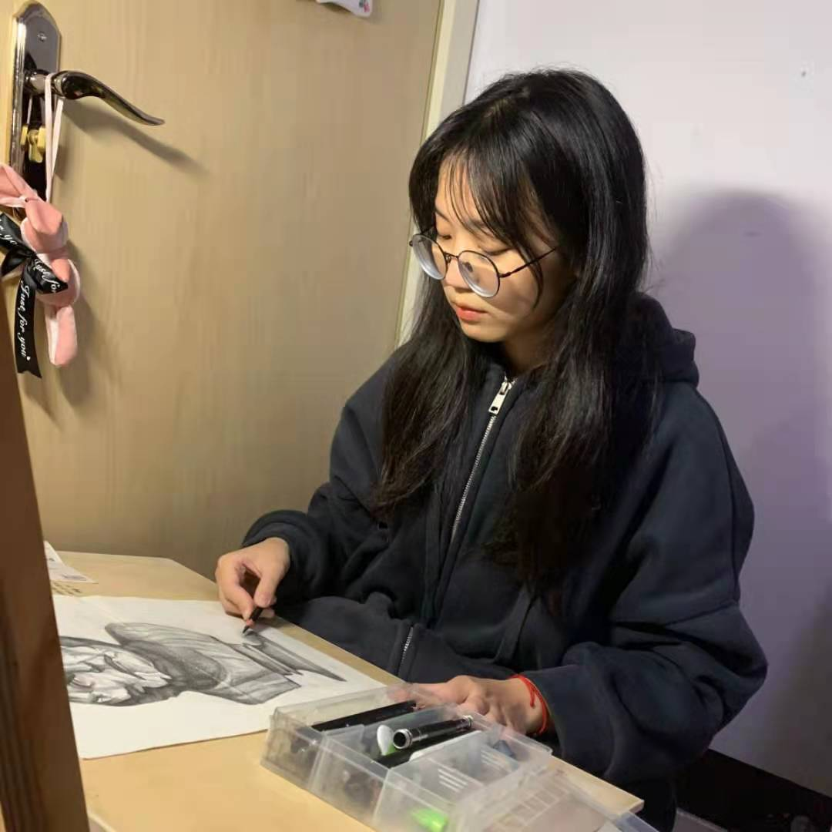

钢琴之星 何文琪
我是何文琪，爱好广泛，酷爱音乐。从九岁开始学琴，单调的黑白键给我的生活增添了缤纷的色彩。每一个琴键都是一个小精灵，只要你轻轻一按，清脆优雅的声音就从中流淌而出。八年的坚持，简单的黑白键演奏出越来越悠扬的旋律，我还要不懈地努力，用我的双手奏响属于我的人生凯歌。
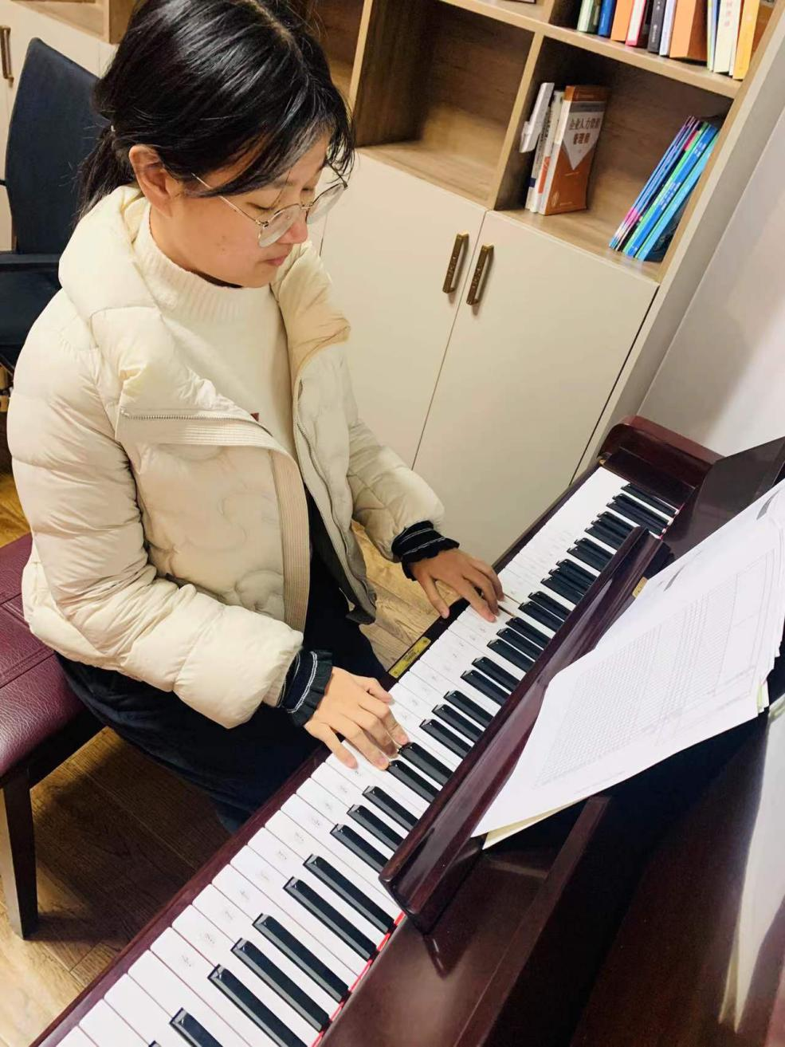

学长之星 马婧芸
我认为，具有强烈的团体荣誉感是一个学生的优良品质。祖国美好的未来需要大批的建设者，仅靠个别人的本领是不行的，如果能使全体同学都取得提高，那就是我最欢乐的事。平时，我不仅仅和学习成绩好的同学在一齐谈心得、交流学习经验，争取更大提高；每当遇到在学习上有困难的同学，我总是不厌其烦的帮同学们耐心地解答疑难。看到他们的进步是我最开心的事。
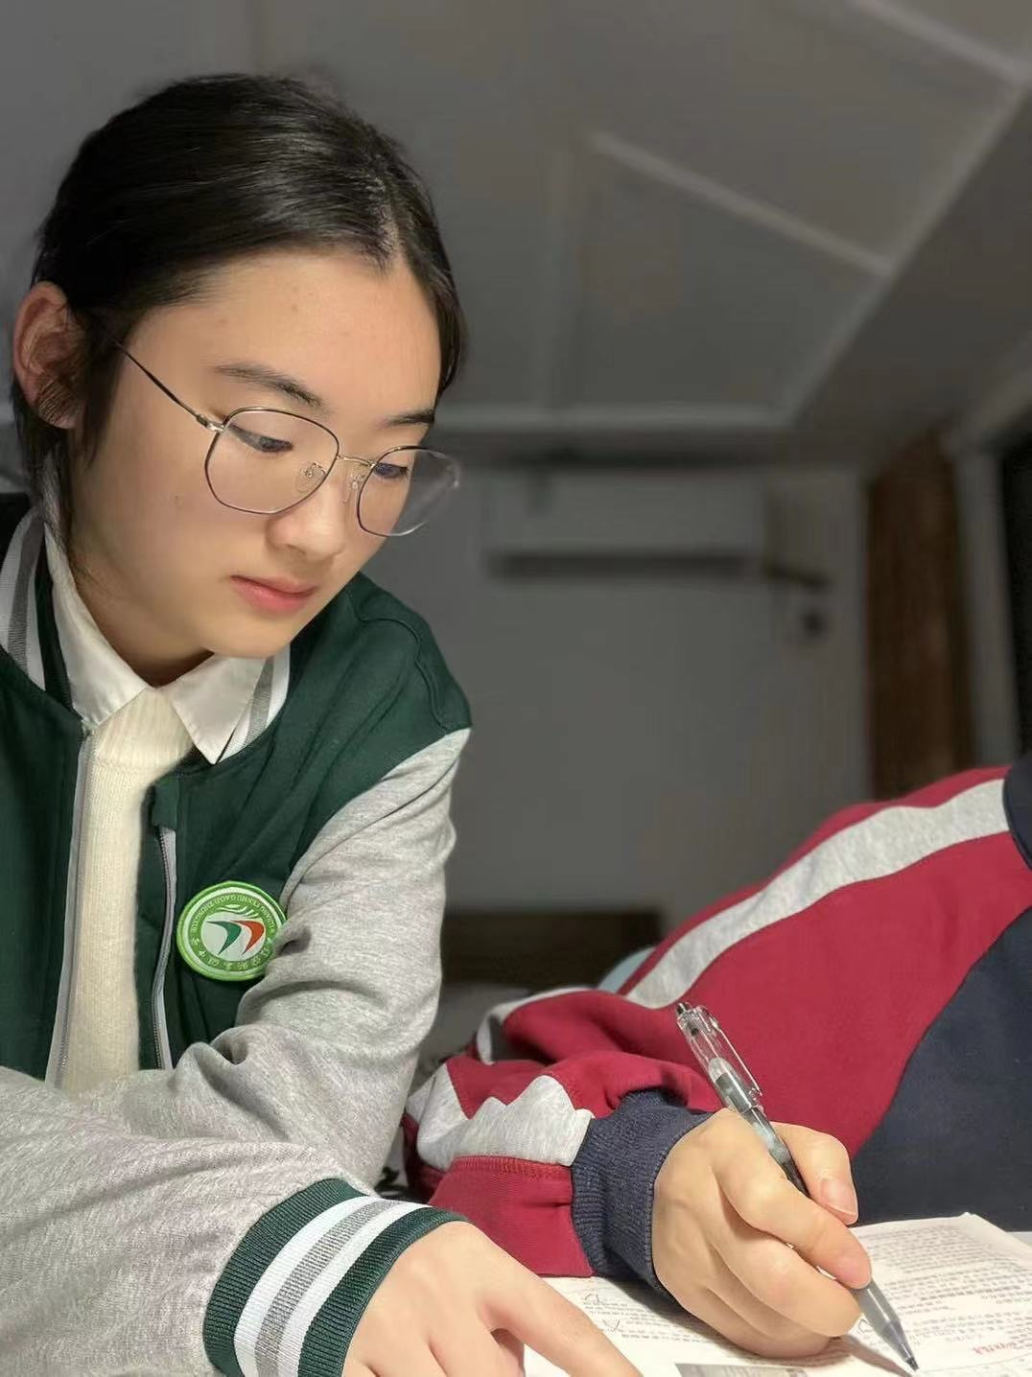
善读之星 周艺菲
作为新时代的高中生，我们应该挣脱“一心只读圣贤书”的桎梏，投身于更为丰富的书籍中。我看书涉猎范围较广。除了文学经典、异域神话、正史轶事，还会涉猎流行小说、法律刑法、心理学等等。在书本中扩大视野，增大知识储备量。在《刑法学讲义》中体会刑法严谨的魅力，或在《小蘑菇》中思考人类制度与末世危机的可融性，又或在《苏菲的世界》中惊叹于哲学的普适性。
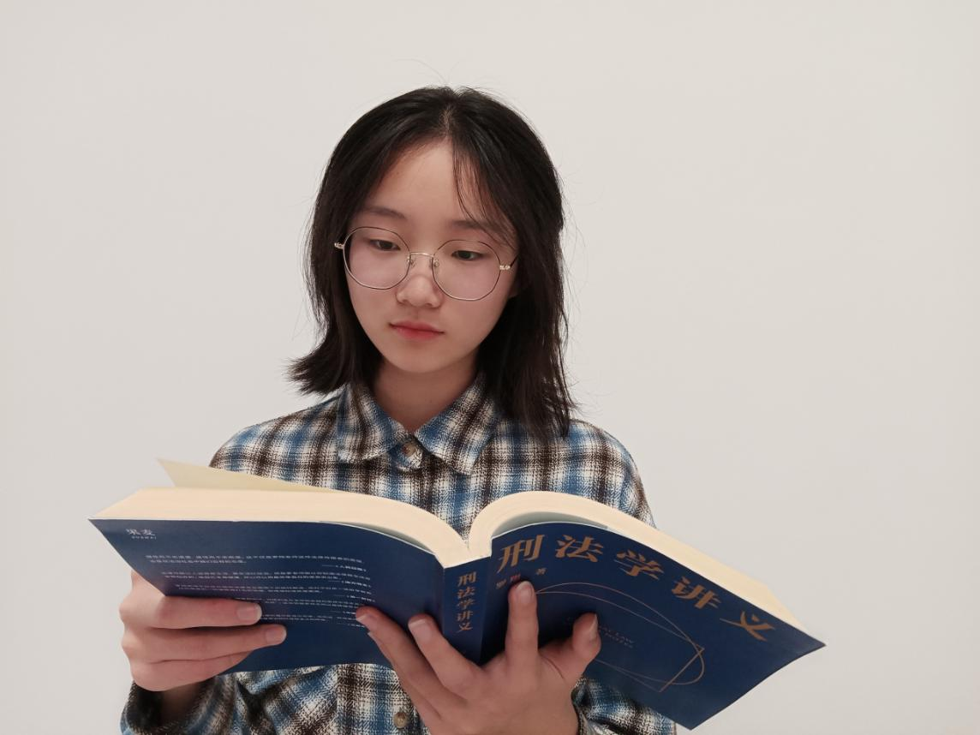

英语之星 王炳龙
我从小学五年级开始成绩就呈英语一极化的趋势，英语成绩一直不差，进入初一成为了英语课代表，在英语各方面素养上都有所提高，懂得了如何活学英语，一直到初三毕业英语成绩也没掉过年级前二十，升入高一后老师带着我们参加了全国英语能力测评这一比赛，我取得了全国二等奖的好成绩。青春的意义是一次又一次突破，自己创造自己的极限。
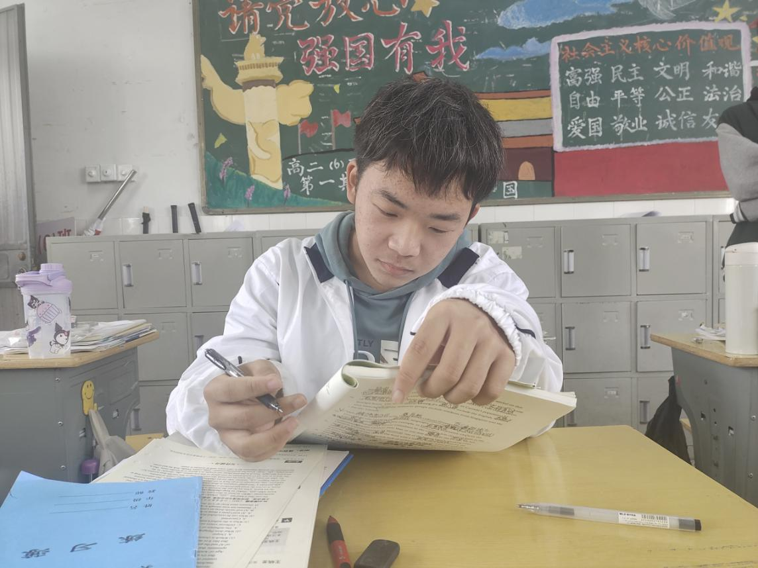

英语口语之星 宋昕键
我性格开朗，做事认真负责。从小到大最擅长的就是英语，为了磨练自己的口语，我曾多次参加英语演讲比赛。课余时间也会阅读一些英语课外书，从《英语广场》到《英语沙龙》，再到《经济学人》，我不断拓宽英语学习的宽度。希望有朝一日我能成为自己认可的人！
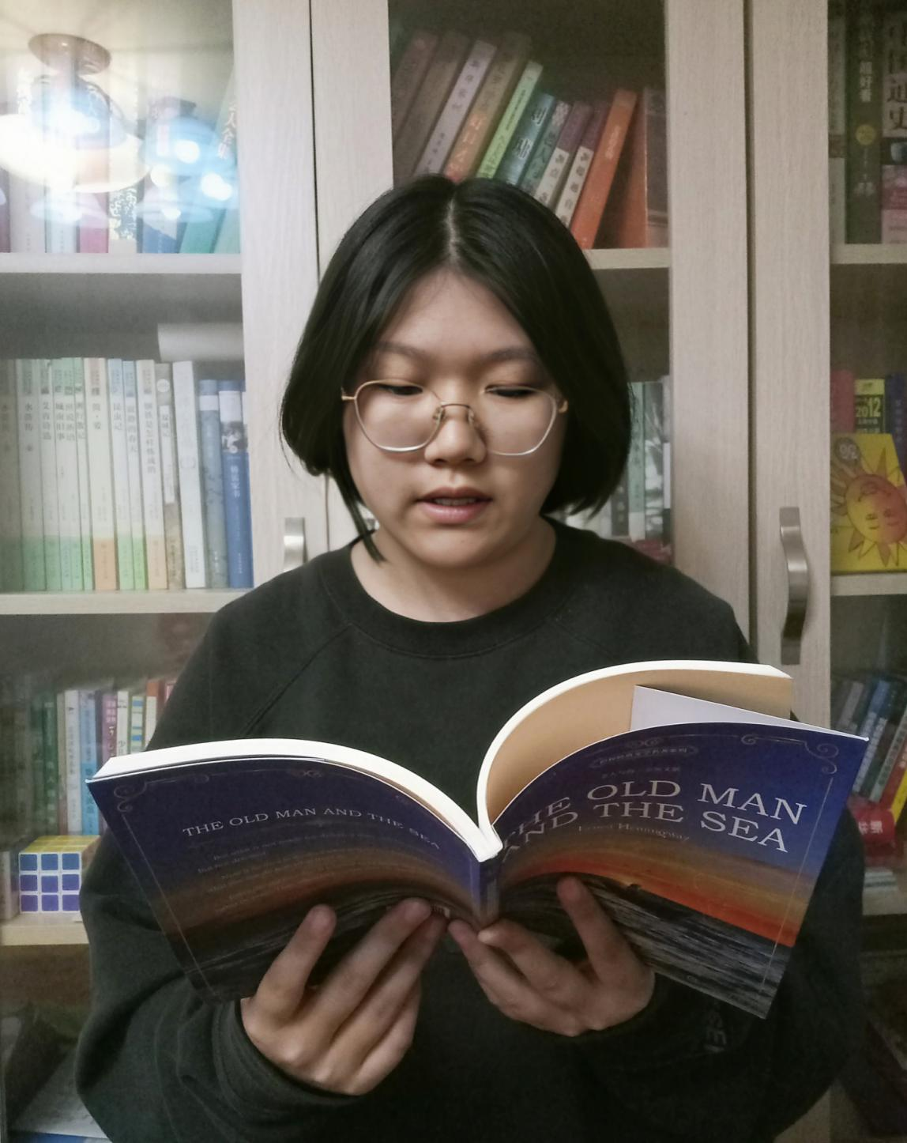

绘画之星 叶燕冰
我喜欢用画笔描绘我内心的世界，创造我想象的人物，赋予他们生命。我喜欢在创作的过程中享受绘画的乐趣，感受另一个世界的魅力，在数小时甚至十几小时的绘画中磨练自己的心性，努力成为自己想要的样子，画出自己的风采。
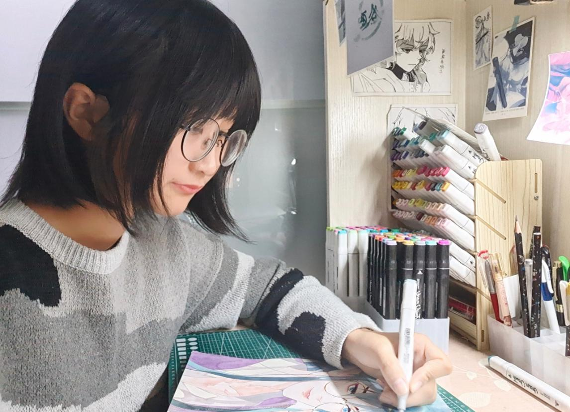

奋斗之星 沈林娜
我热爱同学，尊敬师长，热爱班集体。她认真学习，认真生活，对每天充满希望与热忱。幸福不会从天而降，梦想不会自动成真，人间万事出艰辛。唯有扎实奋斗不松劲，脚踏实地办好自己的事情，才能让梦想照进现实，以实干赢得未来。青春之精神因奋斗而永驻，青春之花因奋斗而不凋零。
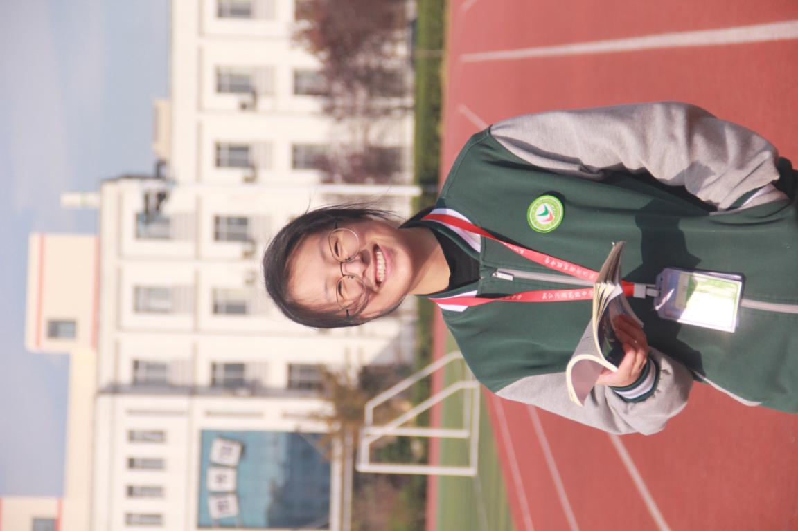
自律之星 凌佳晨
古人云：“不勤，无以成就事业，不廉，难以凝聚人心”。活着不是靠泪水博得同情，而是靠汗水赢得掌声。现在过的很糟糕并不重要，重要地是前进路上需要自律。自律是一个人一生中很重要地事情，它关乎着一个人地成功与否。现阶段，每时每刻自律学习，将自律融入我生活中地每个细节中，就是我的目标。
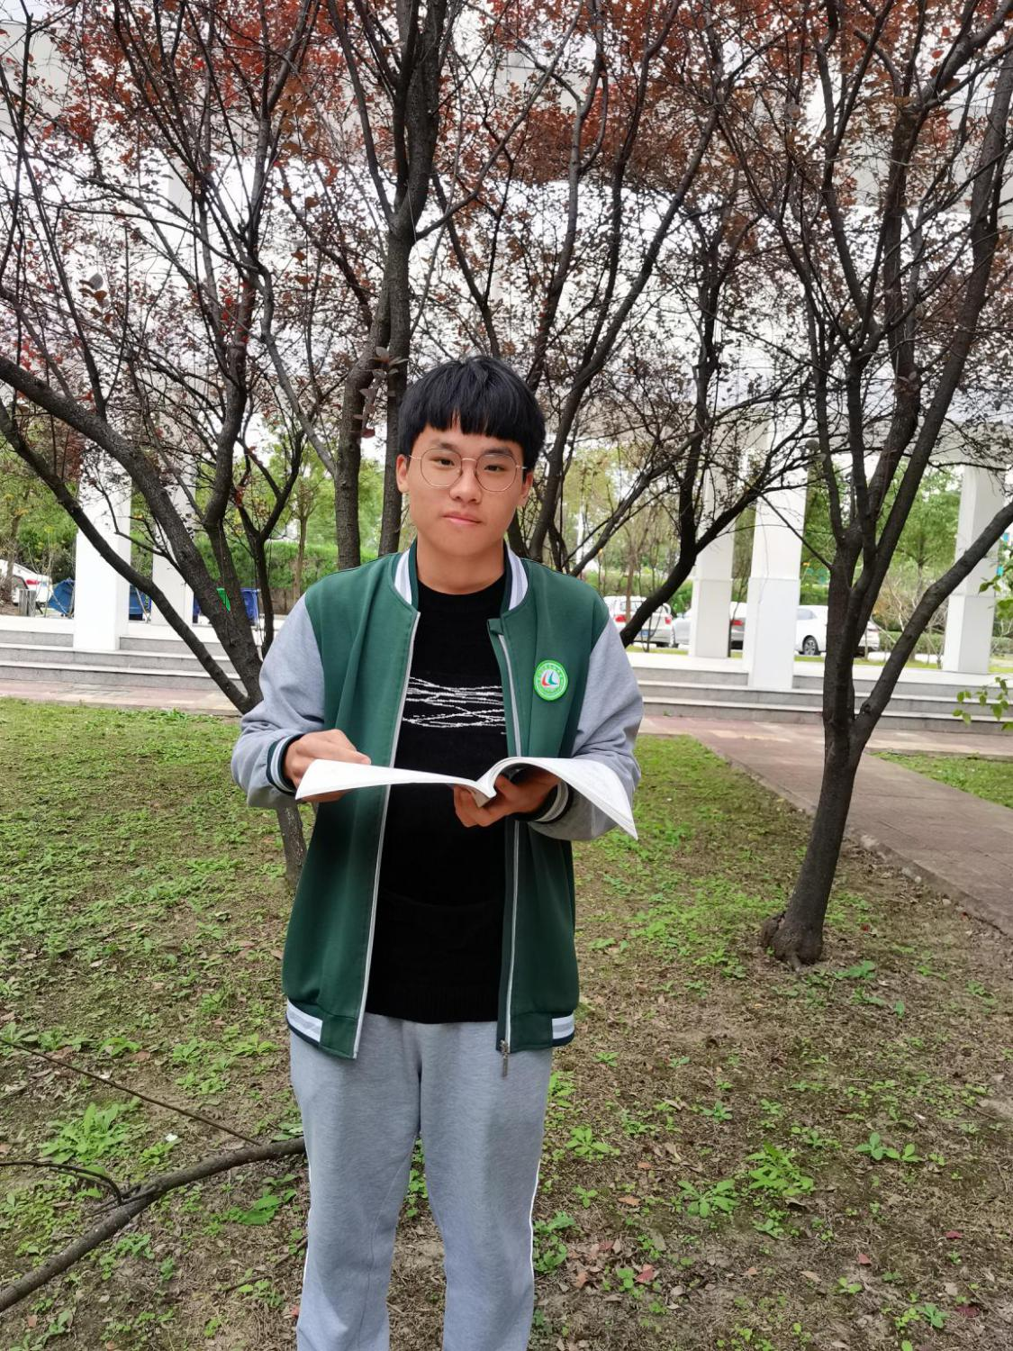

篮球之星 穆毅
生命离不开运动。在繁忙的学业中，要注重劳逸结合。作为一个运动爱好者，每当有空余时间，我便在篮球场上挥洒汗水。在合适的时间做合适的事。在课堂上，认真听讲，积极配合老师，回答问题。相信NBA中Kobe的一句话：“每个人都有可能成功，那为什么不是你呢？”
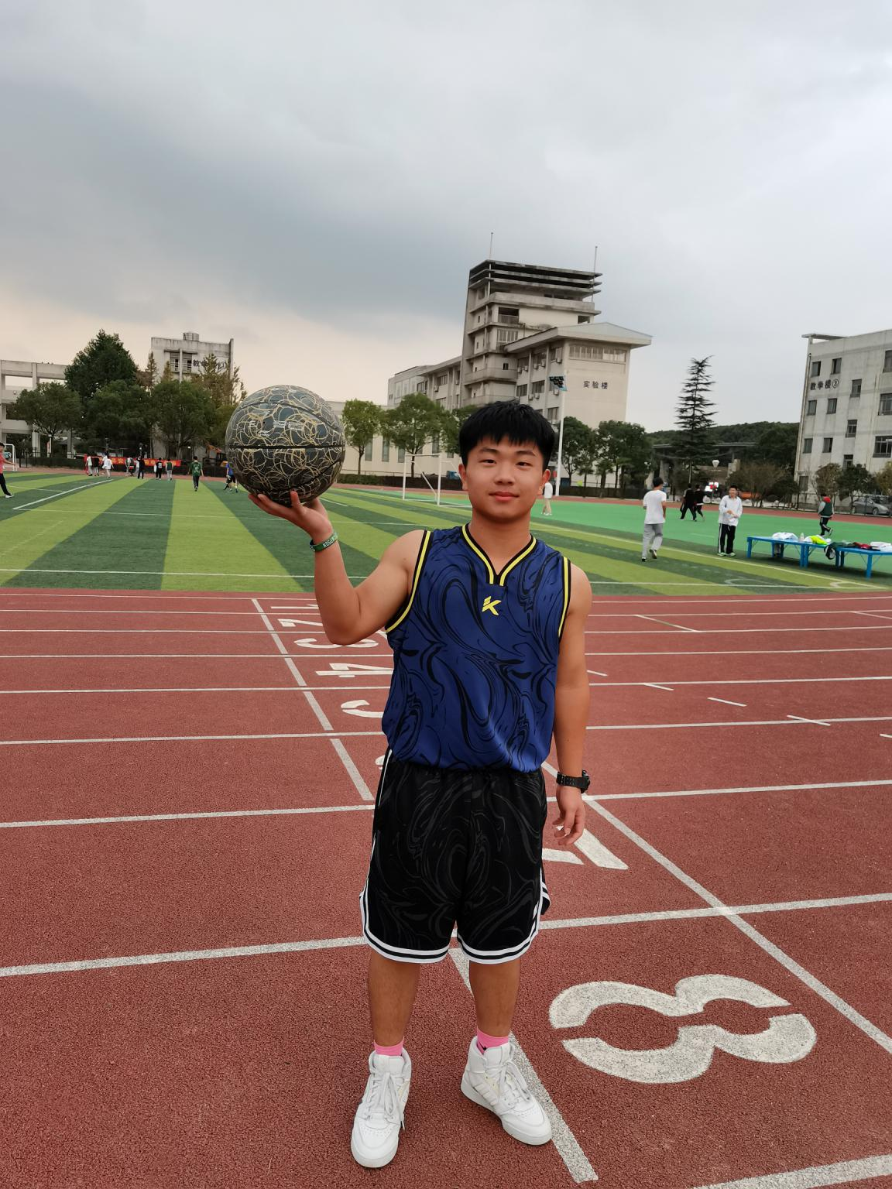
心理指导之星 沈强
这世界除了心理上的失败，实际上并不存在什么失败，只要不是一败涂地，你一定会取得胜利的。因此作为班中的心理委员，我会以平等及自由服务同学的态度，为有需要的同学提供帮助，让各位同学有一个无忧无虑，奋力拼搏的高中生活。
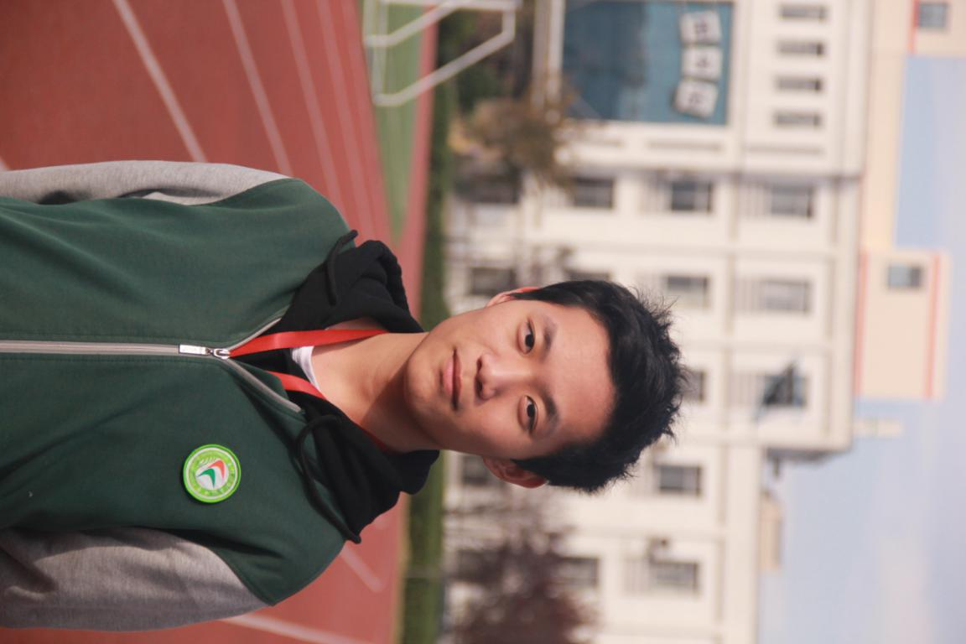

学习之星 袁翌昕
在学习中，我有着一股勇攀高峰钻劲儿，不向任何一道难题低头。虚心好学是我从小养成的好习惯。正是这种好习惯促使我不断发展，语文、数学、英语等各科成绩好比芝麻开花节节高。积极进取、踏实勤奋的态度使我曾取得较为满意的成绩。作为班级学习委员，我还积极帮助同学答疑解惑，引领同学们积极上进，形成良好的学风。在成绩面前，我从不骄傲，我认为，这算不了什么，山外有山，天外有天，我必须不断努力，挑战自我，追求更高的目标。
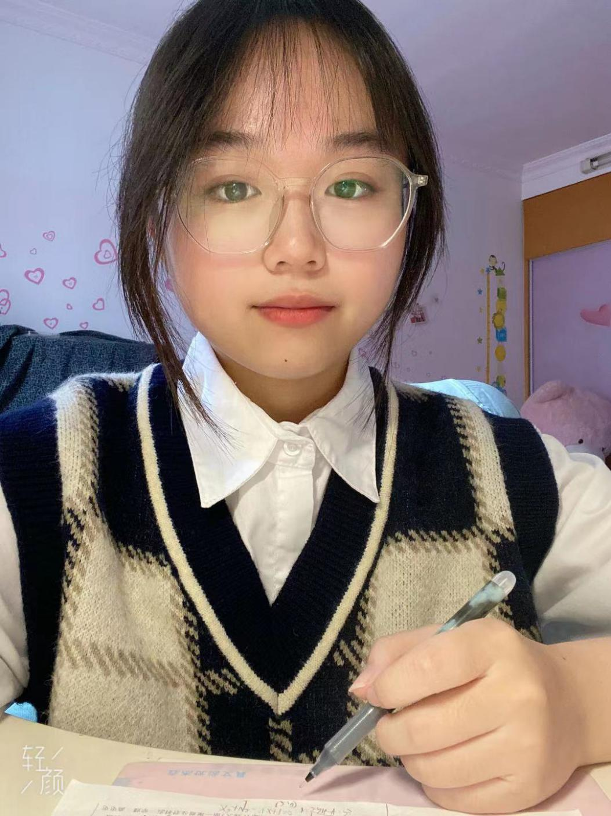
足球之星 丁瑞玉
足球是我最喜爱的运动项目。在假期的闲暇时间，我都会和同学、玩伴激情地在绿茵场上尽情驰骋。在踢球的过程中，我会全神贯注于比赛，所有的烦扰便会抛之脑后。因此，对于我而言，足球运动不仅是竞技，更是一种解放自我的享乐过程！
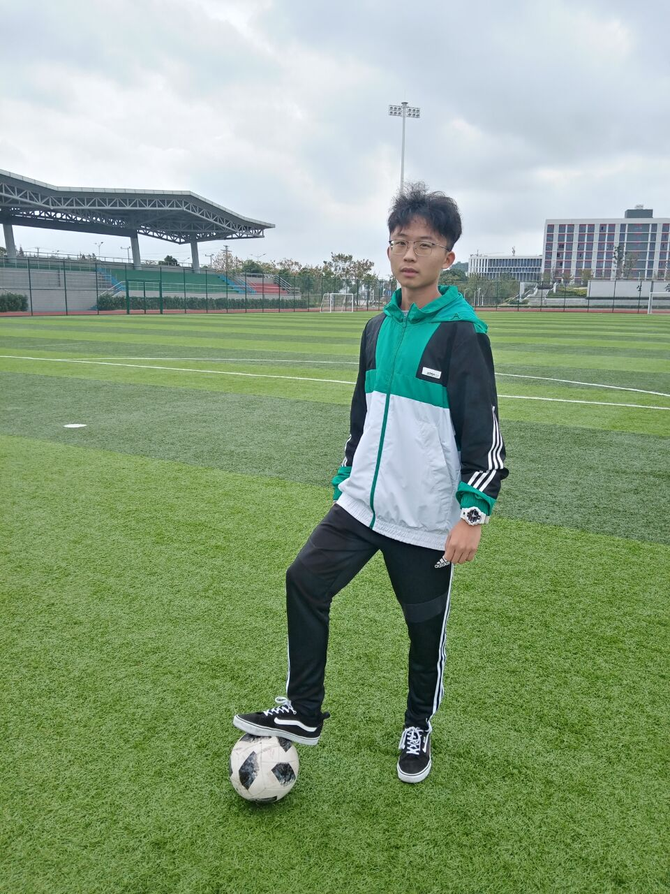
引体向上之星 吕辉
作为运动员，你为集体争光；作为班级学长，你又是老师的好帮手。希望你在学习的道路上能够一路披荆斩棘，成就更好的自己！ 初中时就对引体向上比较感兴趣，中考体育选的也是引体向上，满分！这次运动会中也获得了第四名的好成绩。从持之以恒的训练中，我懂得了量变引起质变，朝着既定目标，坚持不懈，胜利总会属于自己！
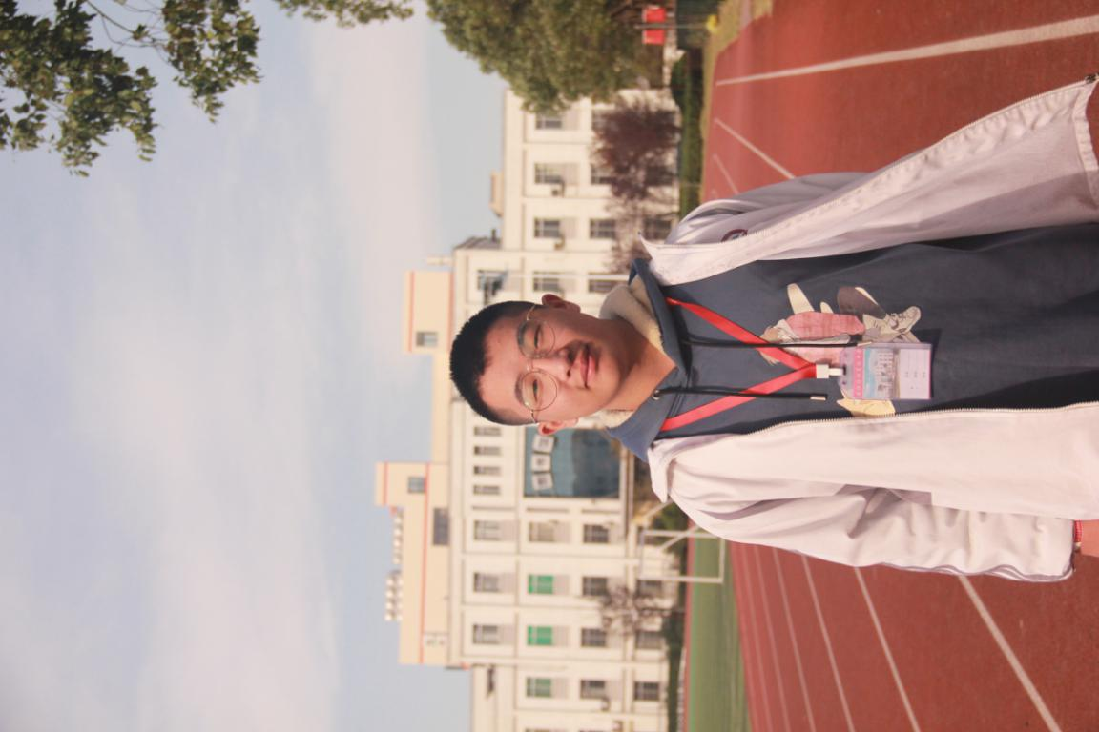
跳远之星 潘文杰
运动之效，不容小视，对我来说，运动是一门艺术，我热爱着它。当今社会，体育运动扮演一个重要的角色，它已经渗透到我们生活的方方面面，运动提高了我的身体素质，还使我的身心得到发展，我们应重视体育运动。增益其所不能，吾生而弱乎,或者天之诱我以至于强，未可知也！
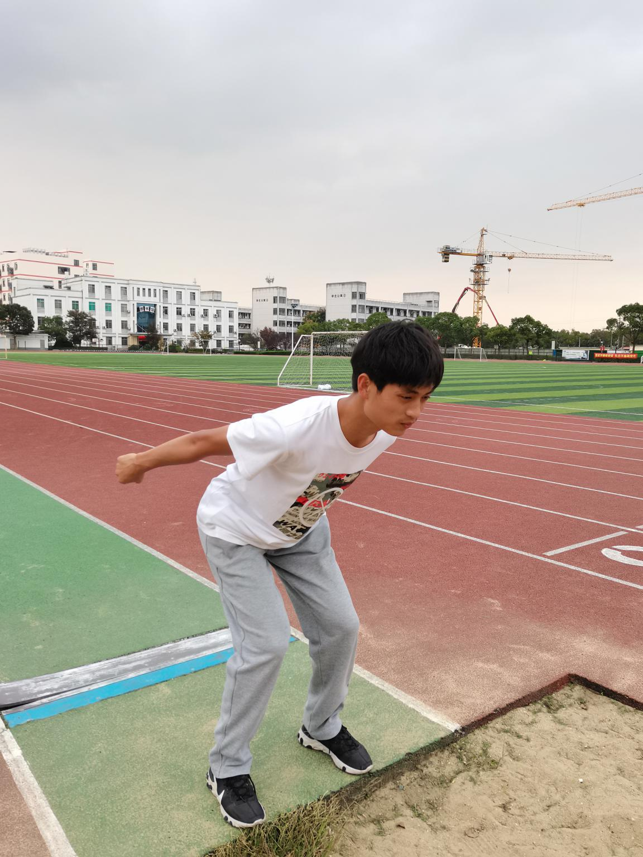
跳高之星 奚阳
他是一名热爱运动，性格开朗，爱蹦爱跳的大男孩，热爱生活，有很强的集体荣誉感，在参加体育训练时经常有摔跤等一些小意外，但他说“没关系， 锻炼就是锻炼人的身体，既然我这么不经摔那就说明我还没锻炼好身体。”就是因为她对体育的热爱让她不畏惧这些困难，他的这种精神使人敬佩。

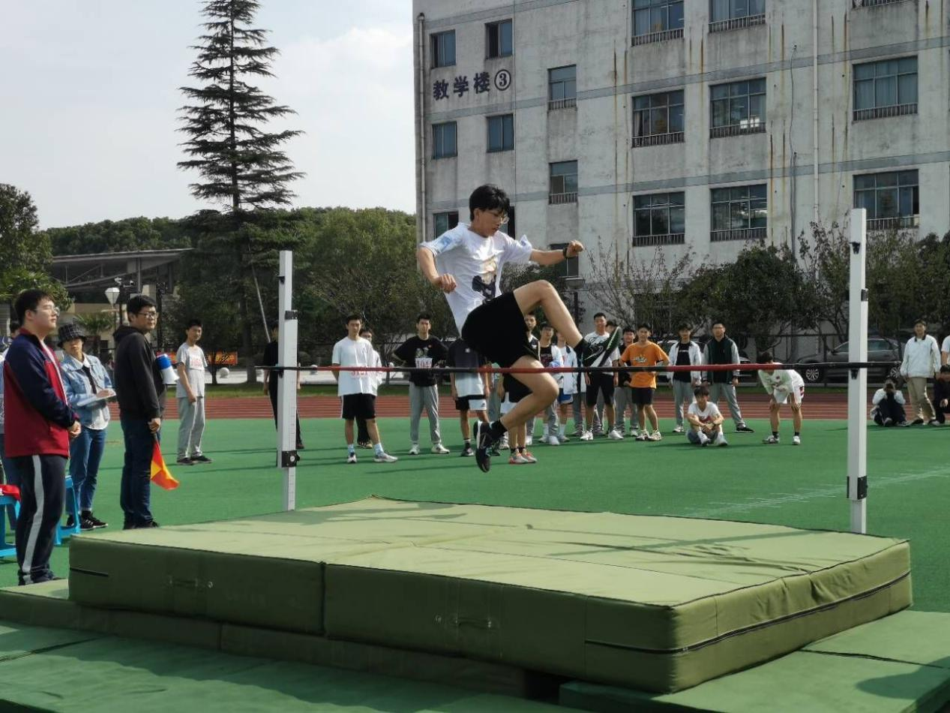

好帮手之星 张一航
在班上，我是班长，以身作则，认真管理班级纪律等一系列事务，是老师的小助手，管理班上的自修纪律。经过了我的一番努力，班风、班貌有了很大的改变，同学们都夸我是老师的好帮手。
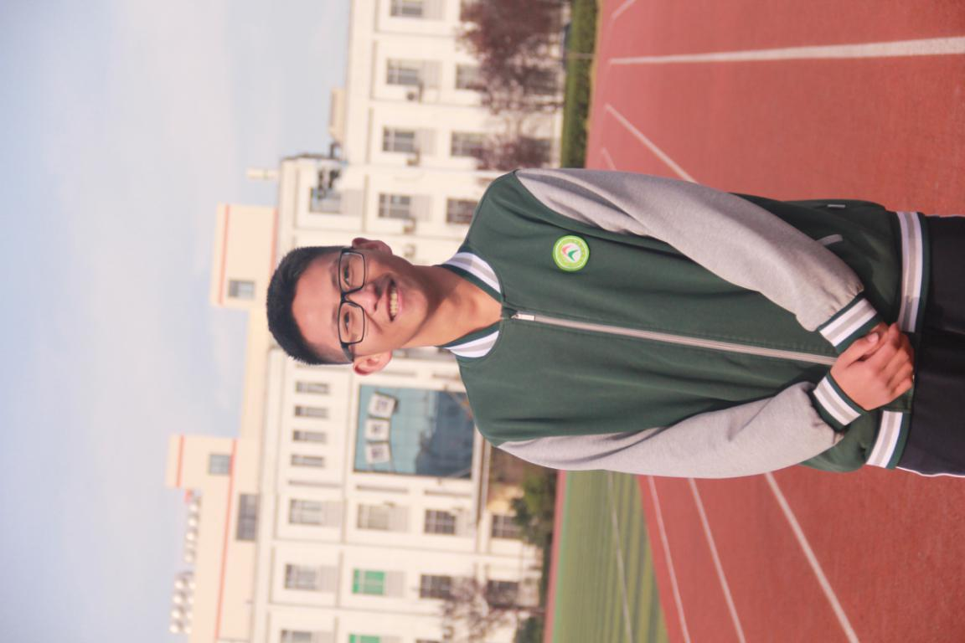

摄影之星 桂素梅
我从初一开始接触摄影，作为二十世纪的青年一代，需要‘有理想，有本领，有担当’，从而使国家有理想，民族有担当，人名有希望。手中的镜头即是定格片刻珍贵时刻，予我们的青春岁月，昂扬向上；同样也予我们的壮丽祖国。我会心怀热情，认真对待生活，把握当下，活在当下，珍惜当下，共勉。
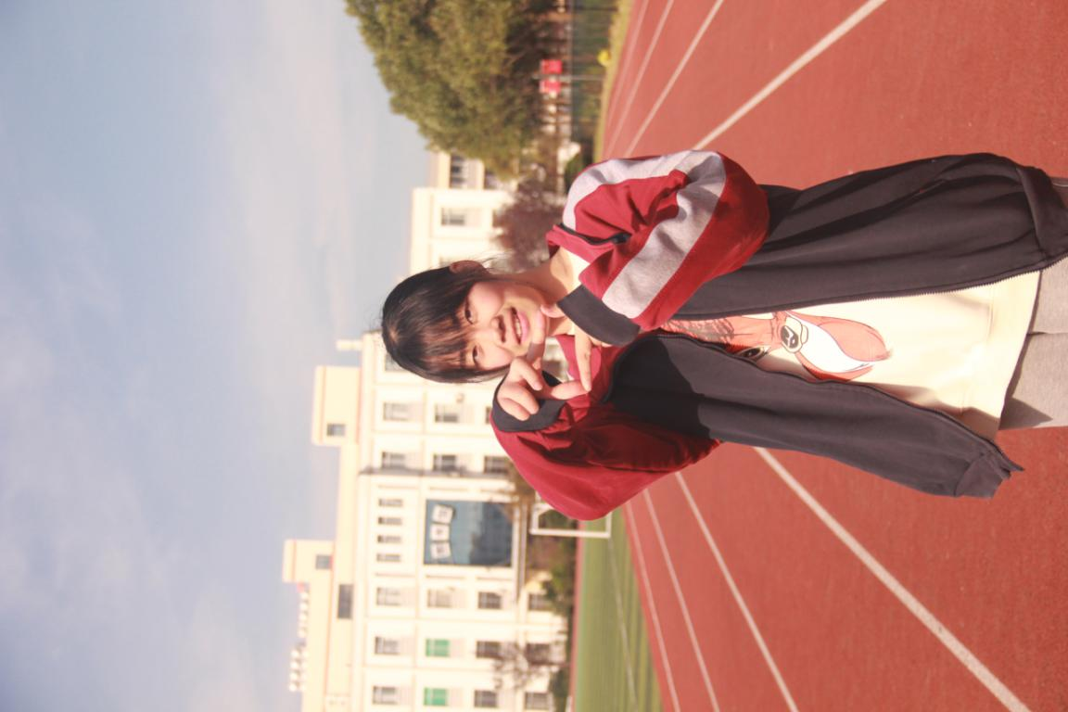

诗词之星 张埼埼
我在班里担任学习委员和政治委员课代表的职务。我酷爱读书，更喜欢在诗词的海洋体验诗人的悲欢离合、人生的波澜起伏，我沉迷其中，无法自拔。诗不似小说有较长的篇幅，它在只言片语中描绘色彩斑斓的画卷。
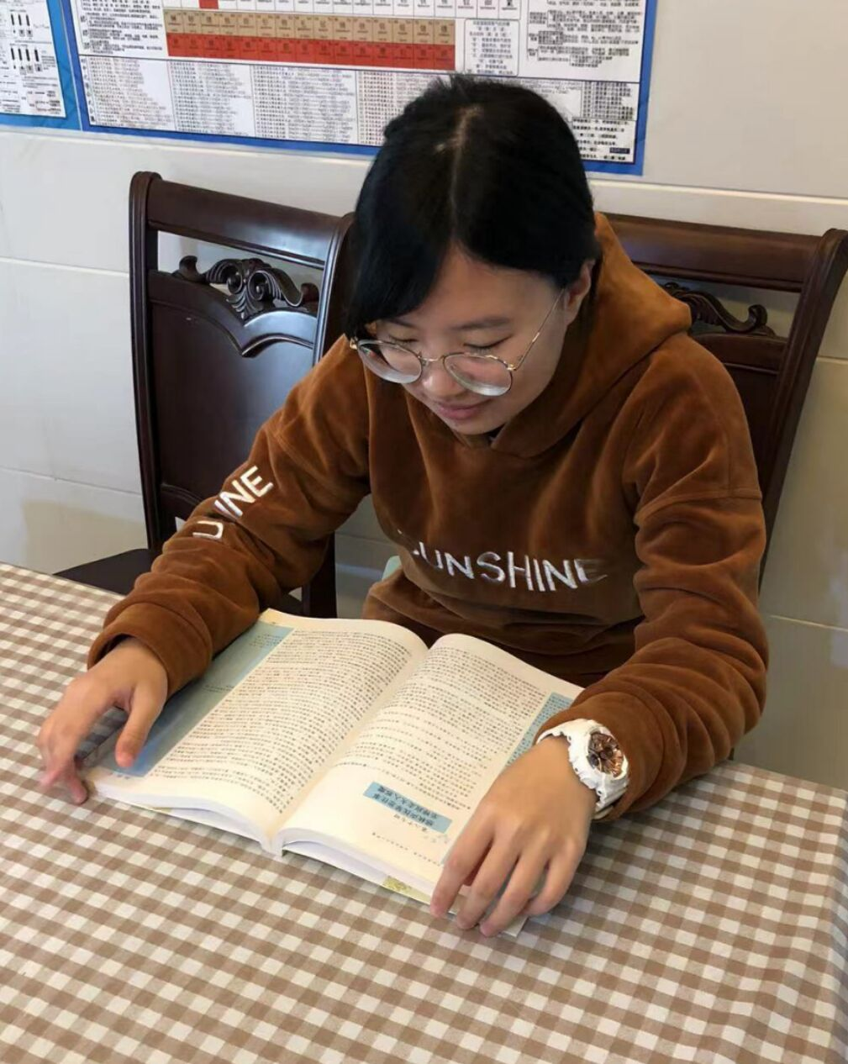
舞蹈之星 陈婷婷
我从小就热爱舞蹈和音乐，喜欢在舞台上展现自己闪光的一面。除了在舞台上的活力四射，私下也喜欢弹着钢琴回忆过往，弹着吉他畅享未来。我享受沉浸在艺术世界中的感觉，即使跳舞跳到大汗淋漓，我仍旧热爱，我有时会情绪低落，但一跳舞便全都烟消云散。我不敢说什么我非常厉害，但我想说我很热爱。
